**CAPITOLATO TECNICO**

**Modifca cambio pedane da manuale in semiautomatico SU linea 403**

**PRESS SHOP G.VICO**

Consegna offerta:…………………………….

Il presente capitolato (più le eventuali integrazioni) va restituito controfirmato per accettazione. In caso di incompletezza delle offerte tecniche e vizi di forma farà fede il capitolato controfirmato per accettazione

L’offerta dovrà essere redatta in lingua italiana e dovrà rispondere a tutti i punti del presente capitolato nonché rispettarne l’ordine

Congiuntamente all’offerta tecnica dovrà essere presentato cronoprogramma delle attività

In caso di variazioni tecniche individuate durante il sopraluogo, le stesse dovranno immediatamente essere integrate all’interno della presente specifica per revisione

**OGGETTO DELL’APPALTO**

**Modifca cambio pedana da manuale in semiautomatico su tutti gli impilamenti della linea 403**

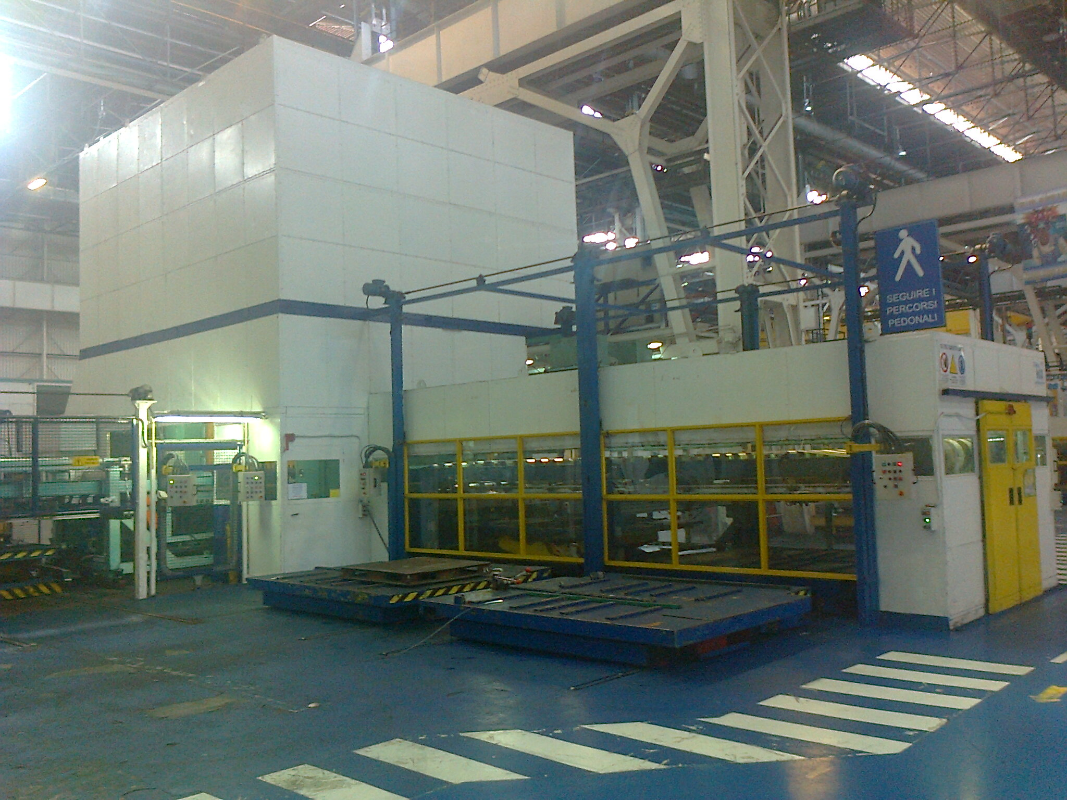

**DESCRIZIONE ATTIVITA’**

PREMESSA

Nell’ambito degli interventi nel Centro Presse G.Vico di Pomigliano d’Arco (NA), si prevede, per miglioramenti efficienziali , la modifica del cambio pedana da manuale in semiautomatico su linea 403.

Congiuntamente all’offerta tecnica dovrà essere presentato cronoprogramma delle attività.

## AREA D’INTERVENTO

I lavori in oggetto saranno eseguiti nel reparto stampaggio sulla linea 403

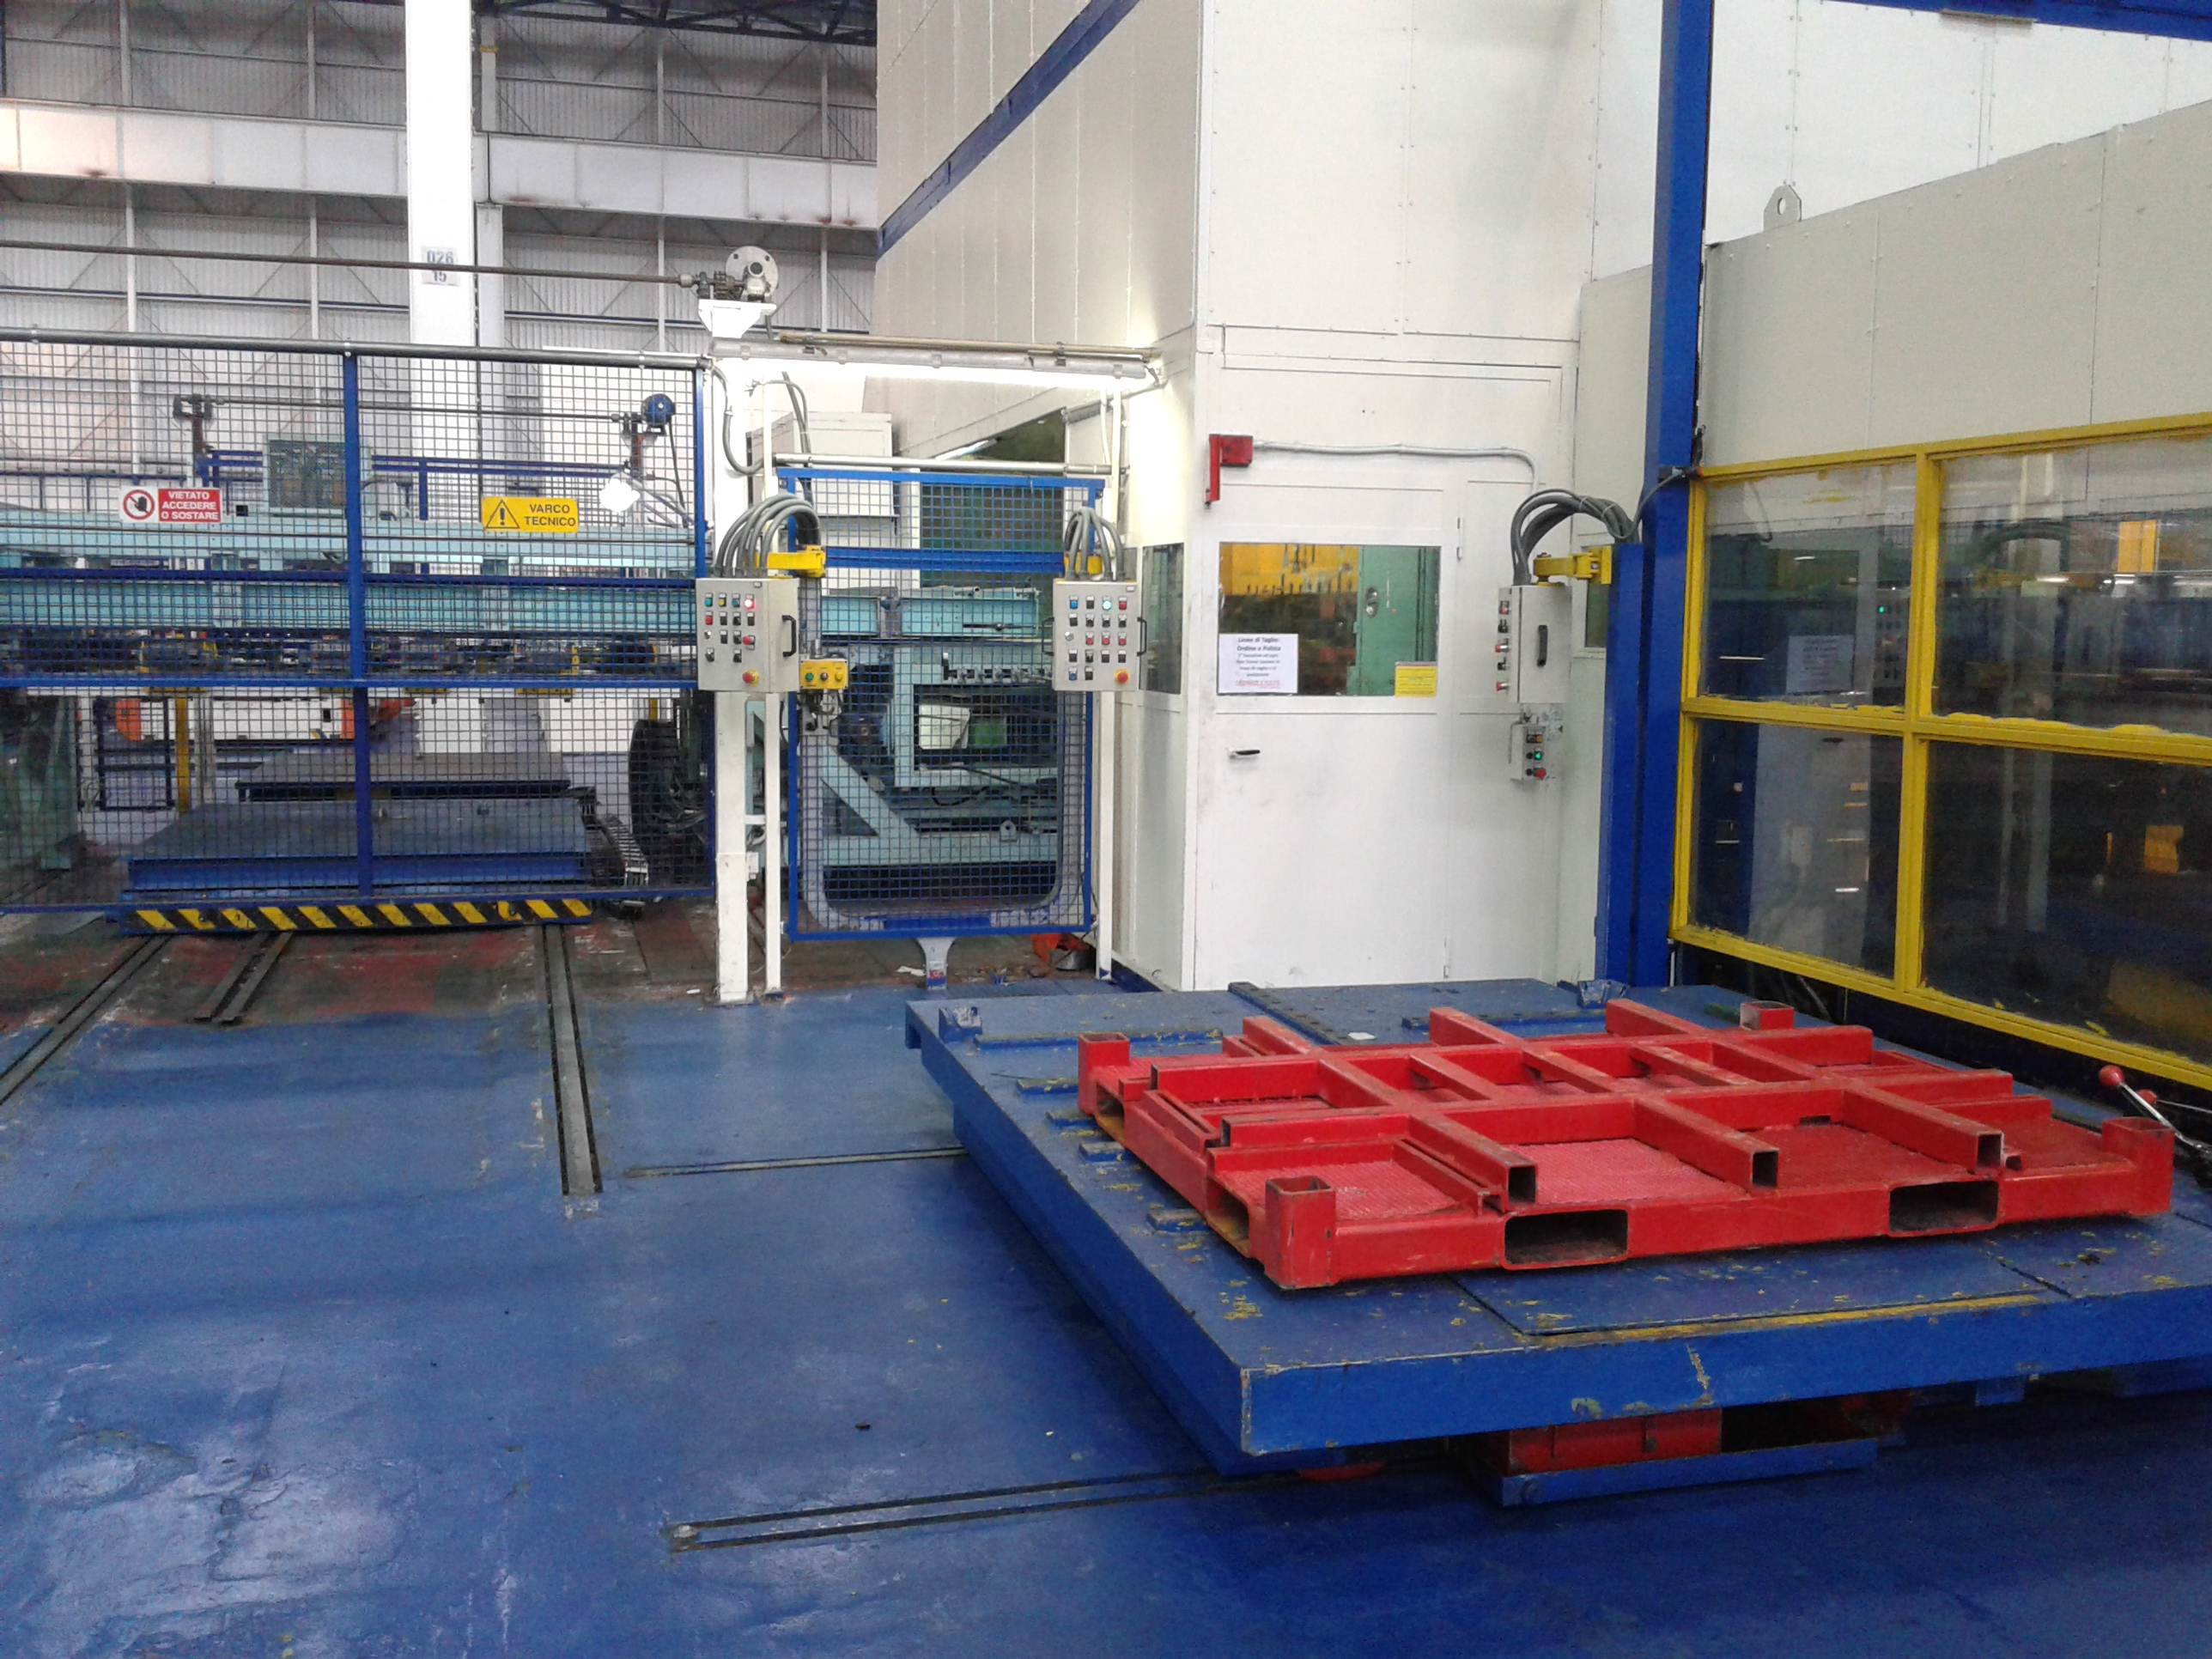

## RIEPILOGO DEGLI INTERVENTI

La fornitura e posa in opera, oggetto del presente appalto, sono costituiti da:

## cambio pacco in semiautomatico su tutte le tavole degli impilamenti.

## DESCRIZIONE ATTIVITA’ :

**1) Fornitura e posa in opera di software ed hardware per il cambio pacco semiautomatico su linea 403 identica a linea 404 già consolidata**

**2) Fornitura e posa in opera di pannelli anticollisione sui entrambi i lati di ogni tavola iso tavole linea 404 (vedi foto)**

**3) Fornitura e posa in opera di finecorsa a molla per bloccaggio tavola su pannelli anticollisione ed interfacciati sul programma di cambio pedana** .

**4)Fornitura e posa in opera sul pulpito principale di N°2 pulsanti con indicazione cambio tavola nido 1 e nido 2**

**5) Fornitura e posa in opera sul pulpito principale di N°2 spie con indicazione richiesta cambio tavola nido 1 e nido 2**

**6) Fornitura e posa in opera di n° 2 telecamere interfacciate con le telecamere, già montate sulla linea ,che inquadrano l’area posteriore non visibile al conduttore, sull’ impilamento 1 e 2**

**N.B. L’avvio del cambio pacco dovrà avvenire solo su richiesta del conduttore e sul pulpito principale.**

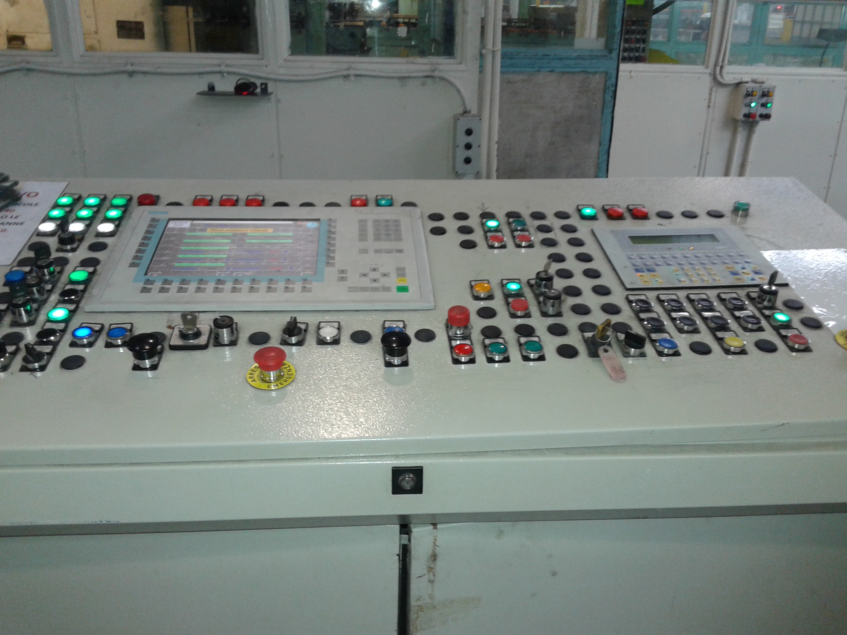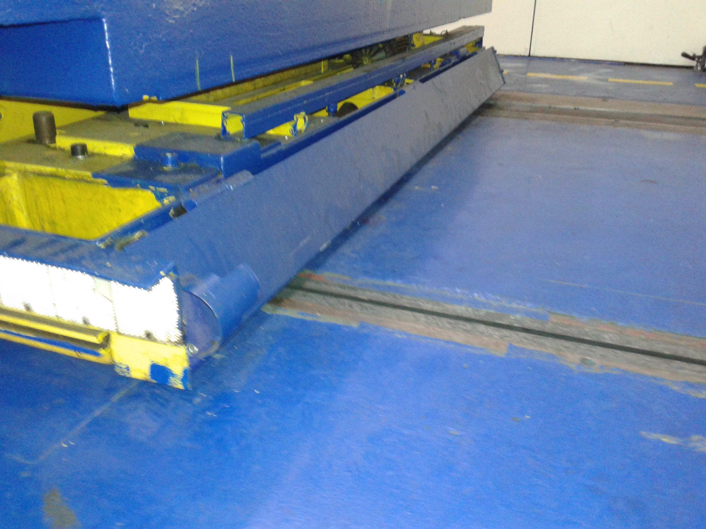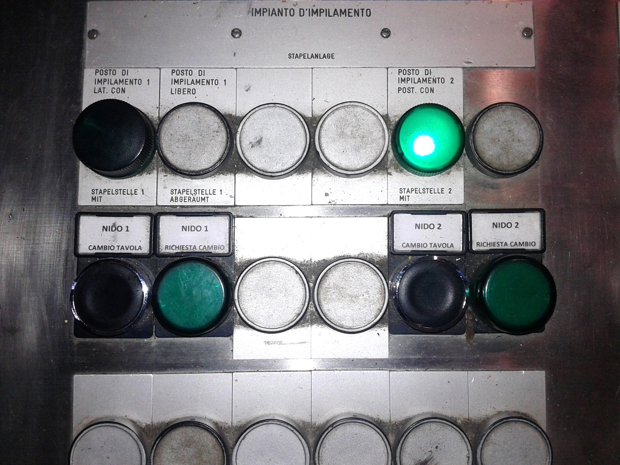

Pulsanti e spie luminose per avvio cambio pacco

Pannello anticollisione

Pulpito principale

**LOCALIZZAZIONE DEGLI INTERVENTI**

I lavori in oggetto saranno eseguiti presso l’area di competenza della U.O. G. Vico Press Shop su linea di taglio 403

**INTERVENTO**

L’attività dovrà essere svolta da personale specialistico

Con l'offerta dovrà essere consegnata una "Reference List" di attività simili già realizzate.

La ditta appaltatrice dovrà allestire il cantiere con recinzioni al fine di compartimentare le aree di cantiere con successiva rimozione delle stesse al termine dei lavori.

**ULTERIORI PARTICOLARITA’**

Garanzia su tutta la fornitura per la durata di 24 mesi da collaudo-accettazione.

L’offerta dovrà fare riferimento a tutti i punti del presente capitolato che dovrà comunque

essere controfirmato in ogni sua pagina per accettazione.

Il fornitore dovrà garantire l’assistenza a chiamata laddove dovessero verificarsi

problematiche sulla fornitura.

Devono essere considerati ai fini della verifica della struttura azioni indotte dai seguenti carichi:

**Azione indotta dal peso proprio.**

**Azione indotta da carichi permanenti portati.**

**Azione indotta da carichi accidentali.**

**Azione indotta dal sisma.**

Si richiede la consegna a Stabilimento dei disegni complessivi usati che saranno di proprietà FGA.

Si richiede la certificazione della fornitura secondo le norme di buona tecnica.

**N.B. E’ FATTO ASSULUTO DIVIETO USARE I MEZZI DELL’APPALTANTE (CARROPONTI, ECC…ECC…)**

**CONSEGNA OFFERTA IL ………………………..**

## VALUTAZIONE TECNICA

La valutazione tecnica terrà conto principalmente dei seguenti punti:

* Presentazione offerta tecnica entro i tempi prestabiliti
* Tutte le pagine del presente capitolato, più eventuali integrazioni, dovranno essere timbrate e firmate per accettazione dalla V/s società.
* Presenza offerta tecnica
* Verifica dei contenuti inseriti nella Vostra offerta tecnica,
* Valutazione e verifiche, di quanto indicato nella Reference List, relativa alle attività simili già da voi realizzate
* Presentazione cronoprogramma di massima
* Qualora oggetto della gara sia la fornitura, installazione o modifica di impianti o attrezzature che comportano consumi energetici, si richiede alla Società una attenta analisi delle tecnologie e soluzioni da adottare per perseguire la nostra politica di risparmio energetico.
  + Nel caso in cui vi sia una concreta possibilità di installazione di sistemi energeticamente più efficienti, la società dovrà fornire quotazioni separate (esempio motori IE3 rispetto motori IE2).
  + Le soluzioni impiantistiche finalizzate al risparmio energetico saranno attentamente valutate dal nostro ente tecnico ai fini dell’assegnazione dell’opera”.

**Si sottolinea che l’offerta tecnico-economica dovrà essere redatta rispettando tassativamente, punto per punto, il presente capitolato che dovrà essere restituito controfirmato per accettazione.**

**In caso di discordanza tra V/s offerta tecnica e capitolato timbrato e firmato per accettazione, farà fede il presente capitolato timbrato e firmato per accettazione, anche in caso di contenzioso.**

**NORMATIVE DI CARATTERE PRINCIPALE**

La realizzazione dei lavori che dovranno essere fatti a valle dell’ispezione devono rendere conformi i macchinari a quanto previsto dalla Direttiva Macchine, vigenti normative CE integrate dalla norma Fiat 9.70106/00 edizione giugno 1995 "Prescrizioni per la fornitura di macchine industriali”. Sono parte della fornitura ogni mezzo di trasporto, sollevamento, attrezzature specifiche e non, per una corretta esecuzione dell'opera.

E' TASSATIVO l’utilizzo di mezzi previsti dalla normative vigenti a quanto previsto sul suolo italiano allegato V Dlgs. 81/08

**ADEMPIMENTI NORMATIVI E DI LEGGE**

La fornitura dovrà rispettare le prescrizioni per la fornitura dei mezzi di lavoro Fiat,

* Le attuali leggi (Dlgs.81/08)
* Norme UE per la buona tecnica (CEN, CENELEC) e quando non specificato devono essere seguite le norme nazionali (vale a dire UNI e CEI) , come l’integrazione ISO,IEC,ecc

Norme ISO 4413 per gli impianti idraulici e successive modifiche  
Norme ISO 4414 per gli impianti pneumatici e successive modifiche  
Norme ISO 5170 per i lubrificanti e successive modifiche

CEI 64/8 -44/05 e CEI 20-22 (ultima edizione)  
Norme europee EN 60204-1 e UNI EN ISO 12100-1, 12100-2  
Oltre a quanto sopra deve essere seguita la seguente Norme Fiat:  
Condizioni di acquisto generale 9.70100 / 00.  
Condizioni generali per la fornitura 9.1110  
Prescrizioni generali per la sicurezza e tutela della salute 9.69010norma 9.70106 ed. 1995 e le norme relative al montaggio:

9.1110 condizioni generali di appalto

9.69010 prescrizioni infortuni e igiene del lavoro

Direttiva macchine 2006/42/CE (60204-1 EN ISO 13849 CEI EN62061 ult.ed ) e successive modifiche

E' responsabilità del fornitore provvedere all'esecuzione dei lavori nel pieno rispetto delle norme vigenti riferita alla procedura FIAT 123-07

E' obbligo del Fornitore verificare sul posto la possibilità dell'esecuzione del lavoro richiesto, per valutare l'entità e/o eventuali difficoltà che richiedono altre opere o mezzi specifici, valutandone l'onere e considerarlo in fase d'offerta previa segnalazione in offerta tecnica.

Per l'esecuzione del lavoro, l'assuntore dovrà disporre di attrezzature e mezzi d'opera perfettamente idonei al lavoro da compiere e rispondenti alle norme antinfortunistiche previste dai contenuti della procedura Fiat 123-07 allegato S1

Relativamente alle disposizioni interne Le Imprese e lavoratori autonomi sono tenuti ad informarsi presso i Servizi Tecnici circa la presenza di eventuali rischi nella zona di operatività e provvedere a munire i propri Collaboratori degli opportuni mezzi di protezione in ottemperanza alle norme vigenti.

E' vietato l'uso di attrezzature, ponteggi di terzi e dei carroponti d'officina, salvo esplicita e particolare autorizzazione, scritta. Tutte le manovre su apparecchiature in servizio dovranno essere sempre eseguite alla presenza del personale del Committente. I lavori potranno essere sviluppati secondo criteri dell'assuntore, tenendo conto delle esigenze e tempistiche del Committente

**SOPRALLUOGO**

Le ditte offerenti dovranno rivolgersi per il sopralluogo al Sig. Domenico Petruzziello

Il sopralluogo si terrà in data……………….

La prestazione è completa del tipo “**a corpo**”.

Fornitura tempistica dettagliata suddivisa per interventi

Prima dell’inizio dei lavori e per tutta la durata del cantiere dovrà essere definito un presidio interno il cui scopo è quello di ottimizzare le attività in corso d’opera.

Deve essere prevista la gestione del progetto completo da parte di un project manager per l'intero periodo del progetto e la sua disponibilità a presentare gli avanzamenti delle attività.

*Esso sarà costituito da :*

*Ente Q.tà Ruolo*

*Stabilimento G.Vico U.O. Stampaggio 1 risorsa interfaccia coordinam.lavori*

*Ditta Esterna Esecuzione Lavori 1 risorsa project manager/espansa. cantiere*

**MODALITA’ OPERATIVE**

. Tutte le attività inerenti l’appalto e il cantiere ad esso riferito, **dovranno necessariamente** **rispettare** tutte le leggi di prevenzione e sicurezza vigenti. Rimangono valide tutte le linee guida riferite alla procedura Operativa della salute e della Sicurezza del lavoro (Fiat 123-07 di cui in allegato)

Nella valutazione e nella redazione dell’offerta si dovranno tenere presenti le indicazioni riportate nel seguito, riguardanti le possibili difficoltà operative riscontrabili per lo svolgimento delle opere oggetto del presente appalto:

* le attività produttive di Stabilimento
* La movimentazione di carichi pesanti che comporta l’utilizzo di mezzi che possono intralciare il normale svolgimento delle attività produttive dovranno essere eseguite in orario festivo e opportunamente concordate con gli enti preposti di stabilimento.

**ONERI A CARICO FORNITORE**

1. Eventuale locale per officina, spogliatoi e deposito attrezzi, da sistemare all'esterno del fabbricato, su area definita messa a disposizione dagli Enti competenti di Stabilimento/Proprietà
2. Locale per deposito materiale, di fornitura Appaltante
3. Scale e ponteggi, a norme ISPESL, nei tipi necessari alle installazioni
4. Eventuali ripristini e/o riverniciature e/o riparazione delle parti soggette a controllo
5. Mezzi di sollevamento ordinari e straordinari per scarico, movimentazione e sollevamento materiali
6. **Pulizia giornaliera delle aree di lavoro, sgombero e trasporto dei materiali di risulta a discarica autorizzata all’esterno del Comprensorio (previa selezione differenziata),** **da eseguirsi nel corso dei lavori secondo un ciclo e una programmazione da concordare con la D.L. e a lavori ultimati prima della consegna dell’area alla D.L.**
7. Protezione delle apparecchiature da polvere, guasti, rotture, manomissioni ecc., in modo che a lavori ulti­mati esse vengano consegnate integre come nuove
8. Assemblaggio dei componenti eventualmente forniti sciolti, costituenti le forniture dei materiali in onere all’Appaltante
9. Tutta l’area interessata dal cantiere dovrà essere riconsegnata allo Stabilimento pulita e priva di materiale di risulta e/o componenti inutilizzati derivanti dalle attività previste sul presente capitolato

**PROGRAMMA LAVORI**

**L’inizio delle attività dovrà avvenire secondo il cronoprogramma concordato con l’ente tecnico.**

Si precisa che i lavori per l’esecuzione delle opere impiantistiche in oggetto dovranno essere opportunamente pianificati e concordati congiuntamente con la D.L. del Committente, gli Enti competenti di Stabilimento .L’Appaltante si riserva di modificare il programma lavori in­dicato in capitolato senza che il fornitore possa pretendere ri­conoscimenti economici.

**C*ORSI DI FORMAZIONE***

Non necessari

**COLLAUDO**

Rispettando le modalità previste dalla procedura FIAT AUTO 71017/01 e le normative di riferimento per il collaudo, sia di forniture che di impianti nella loro globalità, sono le Norme CE applicabili

Quanto menzionato nel punto 1. Descrizione attività, del presente capitolato

Il collaudo dell’opera oggetto dell’appalto sarà organizzato successivamente:

* Ad opera completata nella sua interezza (3 Mesi, 6 Mesi e 12 Mesi)
* Entro 30gg lavorativi dopo la consegna dell’intera documentazione

La fatturazione potrà avvenire a seguito del collaudo positivo.

**GARANZIE**

La durata della garanzia dovrà essere non inferiore a 24 mesi dalla data di rilascio del certificato di collaudo favorevole.

Durante il periodo di garanzia il Fornitore si impegna ad eliminare, a propria cura e spese, nel più breve tempo possibile ed entro i termini che verranno di volta in volta concordati, tutti i difetti o le imperfezioni imputabili a vizio di costruzione, montaggio o difetti di materiale.

Ove il fornitore non ottemperasse a quanto richiesto, il Committente potrà provvedervi sia direttamente che tramite terzi. Gli oneri relativi saranno addebitati al Fornitore unitamente agli eventuali ulteriori danni subiti dal Committente.

Per le parti riparate e/o sostituite il periodo di garanzia decorrerà a partire dalla data dell’avvenuta sostituzione e/o riparazione.

**Procedura 123 - 07 – Allegato S1**

**Clausole Generali di Sicurezza Norma 9-69010**

**1 – GENERALITÀ**

I rapporti tra APPALTANTE ed APPALTATORE - LAVORATORE AUTONOMO - SUBAPPALTATORE, chiamati ad eseguire lavori all'interno delle unità produttive facenti parte di FGA trovano la loro regolamentazione contrattuale nei contenuti di tutte le vigenti normative pertinenti.

**2 - OSSERVANZA DI LEGGI E REGOLAMENTI**

Le imprese, qui di seguito definite "APPALTATORE", che eseguono lavori all'interno di unità produttive e organizzative di FGA devono attenersi e rispettare tutte le norme in materia di prevenzione infortuni, igiene del lavoro, pre­venzione incendi ed ecologia. Ove applicabile si raccomanda particolare attenzione al rispetto delle disposizioni aziendali previste dal Sistema di Gestione Ambientale, la cui documentazione è disponibile presso le zone interessate, nel sito intranet aziendale ed eventualmente può essere richiesta al personale incaricato di seguire i lavori. In particolare l’appaltatore è responsabile dell'osservanza di tutta la vigente normativa intendendosi con essa non solo le norme di legge e regolamentari, ma anche tutte le norme di buona tecnica dettate dagli organismi a ciò preposti (I.S.O. - C.E.N. - C.E.N.E.L.E.C. - C.E.I. - U.N.I. - etc.. ) e della predisposizione delle relative misure tecniche, organizzative e procedurali nonché delle specifiche cautele. Ad ogni buon conto per la loro particolare e generale rilevanza si rinvia espressamente alla lettura dei disposti di cui al Titolo I, artt. 15-17-18-19-20-22-23-24-26 e Titolo IV del [D.Lgs. 09/04/2008](http://D.Lgs.19/9/94) n° 81 nel suo testo vigente.

**3 - SELEZIONE ED ISTRUZIONE DEL PERSONALE**

Per l'esecuzione dei lavori deve essere scelto personale adeguatamente capace ed idoneo, soprattutto per interventi di particolare impegno o da svolgersi in condizioni particolari. Si ricorda che a far data dal 1/9/2007 l’art. 6 della legge 123/07 (oggi art. 26 comma 8. del D. Lgs. 81/2008) prevede l’obbligo di dotare di tessera di riconoscimento (corredata di fotografia contenente le generalità del lavoratore e l’indicazione del datore di lavoro/appaltatore) tutto il personale dipendente da qualsiasi impresa appaltatrice e subappaltatrice (compresi i lavoratori autonomi), con obbligo di esporre detta tessera e controllo delle gerarchie dell’appaltatore (preposti/capi) sulla corretta attuazione.

Le maestranze dovranno essere informate non solo sui rischi connessi alla propria attività, ma anche di tutte le misure/cautele indicate nel documento di valutazione dei rischi.

**4 - COMPORTAMENTO DEL PERSONALE DELL'IMPRESA**

Nell'ambiente e sul posto di lavoro il personale deve tenere un contegno corretto: deve astenersi in modo assoluto da qualsiasi comportamento od atto che possa arrecare danno a colleghi od intralcio al regolare svolgimento dei lavori nei vari settori operativi.

I lavoratori non devono allontanarsi dal proprio posto di lavoro o dalla zona loro assegnata dai Preposti/Capi responsabili, senza un giustificato motivo.

All’interno dell'Azienda è vietato consumare bevande alcoliche. Si veda al riguardo il Provvedimento 16 marzo 2006 che individua le attività lavorative che comportano un elevato rischio di infortuni sul lavoro ovvero per la sicurezza, l’incolumità o la salute dei terzi, ai fini del divieto di assunzione e di somministrazione di bevande alcoliche e superalcoliche.

I lavoratori, salvo impedimento per causa di forza maggiore, sono tenuti a segnalare subito al proprio datore di lavoro od ai propri Capi gli infortuni comprese le lesioni di piccole entità, loro occorsi in occasione di lavoro.

**5 – MACCHINE, MEZZI E ATTREZZATURE**

Tutte le macchine, i mezzi e le attrezzature dell'appaltatore devono essere provvisti di una targhetta indicante il nome dell'impresa proprietaria. Le suddette macchine, mezzi ed attrezzature devono essere conformi alle prescrizioni vigenti in materia di prevenzione infortuni e igiene del lavoro e trovarsi nelle necessarie condizioni di efficienza ai fini di cui trattasi ed in possesso di idonea certificazione di conformità C.E. laddove necessaria. Tali condizioni inoltre devono essere mantenute nel tempo, mediante periodica manutenzione e revisione degli stessi in conformità anche alle prescrizioni del progettista fabbricante.

I mezzi soggetti a collaudo e verifiche periodiche da parte di Enti Pubblici (ponti sviluppabili e sospesi, scale aeree, paranchi, apparecchi a pressione, ecc.) dovranno risultare in regola con tali controlli.

È assolutamente vietato a qualunque impresa appaltatrice e subappaltatrice (compresi i lavoratori autonomi) di servirsi di macchine, impianti, attrezzature di proprietà dell’appaltatante, senza preventiva autorizzazione scritta da parte di ente individuato dall’appaltante.

**6 - IMPIANTI ED APPARECCHI ELETTRICI**

Gli impianti e gli apparecchi elettrici, in tutte le loro parti costitutive, devono essere costruiti e installati in conformità a tutte le normative in materia, e accompagnate dalle prescritte certificazioni CE e/o dichiarazioni di conformità.

In particolare, si richiamano a titolo esemplificativo:

* D.Lgs. 09/04/2008 – Titolo III – Capo III Impianti ed apparecchiature elettriche
* L. 01/03/68 n.186;
* L. 18/10/77 n.791 e D.Lgs. 81/08;
* DD.PP.RR. 675 e 727 del 21/7/82, L. 17/4/89 n.150 e D.P.R. 23/3/98 n.126;
* D.M. 37/2008
* Norme CEI di dettaglio (CEI 64-8; CEI 11–8; CEI 11-1; CEI EN 60204; CEI EN 60079, ecc... ).

**7 - LAVORI SOPRA O IN PROSSIMITA DI IMPIANTI ELETTRICI**

Qualsiasi intervento sulle linee ed impianti elettrici deve essere regolarmente autorizzato di volta in volta dai Servizi competenti indicati dall’appaltante. Ogni esclusione di tensione da una linea od il suo reinserimento, devono avvenire seguendo le procedure stabilite al riguardo nell'ambito dei siti.

Occorre tenere presente che tutte le linee e le apparecchiature devono considerarsi sotto tensione sino a che non venga accertato diversamente con gli appositi strumenti di controllo.

È vietato eseguire i lavori su macchine, apparecchi e condutture elettrici ad alta tensione e nelle loro immediate vicinanze, salvo per valori non superiori a 1000 Volt e previa l'adozione delle misure di cui sopra, senza aver prima:

a) tolta la tensione;

b) interrotto visibilmente il circuito nei punti di possibile alimentazione dell'impianto su cui vengono eseguiti i lavori;

c) esposto un avviso su tutti i posti di manovra e di comando con l'indicazione "lavori in corso, non effettuare manovre";

d) isolata e messa a terra, in tutte le fasi, la parte dell'impianto sulla quale o nelle cui immediate vicinanze sono eseguiti lavori.

Quando i lavori su macchine, apparecchi e condutture elettriche ad alta tensione sono eseguiti in luoghi dai quali le misure di sicurezza previste nei punti b) e c) succitati non sono direttamente controllabili dai lavoratori addettivi , questi prima di intraprendere i lavori, devono aver chiesto e ricevuto conferma dell'avvenuta esecuzione delle misure di sicurezza sopra indicate dal proprio superiore responsabile.

In ogni caso i lavori non devono essere iniziati se i lavoratori addettivi non abbiano ottemperato alle disposizioni di cui al punto d) suddetto.

La tensione non deve essere rimessa nei tratti già sezionati per la esecuzione dei lavori, se non dopo che i lavoratori che devono eseguire le relative manovre non abbiano ricevuto dall'APPALTATORE che ha eseguito i lavori, avviso che i lavori sono stati ultimati e che la tensione può essere applicata.

Nei lavori in condizioni di particolare pericolo, su macchine, apparecchi o conduttori elettrici la cui esecuzione sia affidata ad un solo lavoratore, deve essere presente anche un'altra persona.

Non possono essere eseguiti lavori in prossimità di linee elettriche aeree a distanza minore di cinque metri dalla costruzione o dai ponteggi, a meno che, previa segnalazione all'Esercente delle linee elettriche, non si provveda da chi dirige detti lavori per una adeguata protezione atta ad evitare accidentali contatti o pericolosi avvicinamenti ai conduttori delle linee stesse.

**8 - CIRCOLAZIONE DEI VEICOLI ALL'INTERNO DELLO STABILIMENTO**

L'impiego di qualsiasi autoveicolo di proprietà dell'appaltatore all'interno dei siti dell’appaltante, dovrà essere preventivamente autorizzato.

II personale addetto alla conduzione ed alla manovra degli autoveicoli e delle macchine operatrici deve essere munito di regolare patente prefettizia.

Nelle strade del sito e all'interno dei locali, la circolazione dei mezzi deve avvenire nella stretta osservanza delle norme del Codice Stradale e di quelle interne richiamate con apposita segnaletica.

La velocità dovrà comunque essere entro limiti indicati dalla segnaletica, procedendo con la massima prudenza.

È vietato trasportare persone all'esterno della cabina di guida sui pianali degli automezzi con sponde abbassate o senza sponde e su tutti gli altri mezzi per il trasporto materiali (carrelli elevatori e a piattaforma, trattori, etc.).

**9 - SOLLEVAMENTO E TRASPORTO DEI CARICHI**

I mezzi di sollevamento e di trasporto devono essere impiegati esclusivamente da personale esperto ed appositamente autorizzato dall'appaltatore.

È tassativamente vietato sollevare e trasportare persone con i suddetti mezzi.

È necessario curare che il sollevamento ed il trasporto dei carichi avvenga con la scrupolosa osservanza delle norme di sicurezza e facendo uso di mezzi appropriati,

L'imbracatura dei carichi deve essere effettuata usando mezzi idonei per evitare la caduta del carico stesso od il suo spostamento dalla primitiva posizione di ancoraggio.

I posti di carico, scarico e di manovra degli argani, paranchi ed apparecchi simili, devono essere delimitati con barriere per impedire la permanenza ed il transito sotto i carichi o la caduta di persone dall'alto.

Durante il carico e lo scarico degli autoveicoli il conducente deve assistere alle operazioni relative, tenendosi fuori dal campo di azione del carico o del mezzo utilizzato nell'operazione. Se detti interventi vengono effettuati dalla impresa appaltatrice / subappaltatrice con mezzi e personale propri, gli autisti devono limitarsi a controllare la corretta sistemazione del carico sugli automezzi, da posizioni di sicurezza, astenendosi dal partecipare alle manovre.

**10 - NORME PER L'ESECUZIONE DEI LAVORI**

Fermo restando l’obbligo da parte dell’appaltatore di rispettare tutte le leggi di prevenzione e di sicurezza nell’esecuzione di tutte le attività che vengano compiute all’interno del sito, si richiama l'attenzione dell'appaltatore su alcune norme di carattere generale:

**a) OPERE PROVVISIONALI**

Le opere provvisionali devono essere allestite con buon materiale ed a regola d'arte, proporzionate ed idonee allo scopo; esse devono essere conservate in efficienza per la intera durata del lavoro.

Prima di reimpiegare elementi di ponteggi di qualsiasi tipo si deve provvedere alla loro revisione per eliminare quelli non ritenuti più idonei. Nei lavori che sono eseguiti ad una altezza superiore ai 2 m, devono essere adottate, seguendo lo sviluppo dei lavori stessi, adeguate impalcature o ponteggi o idonee opere provvisionali o comunque precauzioni atte ad eliminare i pericoli di caduta di persone o di cose.

II montaggio e lo smontaggio delle opere provvisionali devono essere eseguiti sotto la diretta sorveglianza di un preposto ai lavori.

**b) PARAPETTI**

Gli impalcati, i ponti di servizio e di lavoro, le passerelle, devono essere provvisti su tutti i lati verso il vuoto di robusti parapetti costruiti in conformità alle vigenti prescrizioni.

**c) DIFESA DELLE APERTURE**

Le aperture lasciate nei solai o nelle piattaforme di lavoro devono essere circondate da normale parapetto e da tavola fermapiede oppure devono essere coperte con tavolato solidamente fissato o di resistenza non inferiore a quella del piano di calpestio dei ponti di servizio.

Qualora le aperture vengano usate per il passaggio di materiali o di persone, un lato del parapetto può essere costituito da una barriera mobile non asportabile, che deve essere aperta soltanto per il tempo necessario al passaggio e previa adozione di idonee cautele per gli addetti.

**d) DEPOSITO DI MATERIALE**

II materiale non deve ingombrare zone di transito o di lavoro ma essere sistemato od accatastato, in modo stabile e sicuro, nelle zone all'uopo assegnate od in modo da non costituire intralci o pericoli.

**e) INTERESSAMENTO DELLE ZONE DI TRANSITO**

Se per l'esecuzione dei lavori vengono ingombrate, seppur parzialmente, con mezzi o materiali le vie di transito interne od esterne ai fabbricati, è necessario prevedere opportune delimitazioni delle zone interessate evidenziandole mediante apposite segnalazioni sia per il giorno che per la notte.

**f) LAVORI IN POSIZIONE SOPRAELEVATA**

**Accesso**

L'accesso ai posti sopraelevati deve risultare agevole e sicuro predisponendo andatoie, passerelle, scale ed altre idonee attrezzature.

**Delimitazione della zona sottostante i lavori**

È necessario disporre affinché la zona sottostante interessata dai lavori venga idoneamente protetta contro la caduta dei materiali di qualsiasi genere, ed evidenziata mediante apposite segnalazioni.

**Cinture di sicurezza**

Nei lavori presso gronde e cornicioni, sui tetti, sui ponti sviluppabili a forbice e simili, su muri in demolizione e nei lavori analoghi che comunque espongano a rischi di caduta dall'alto o entro cavità, quando non sia possibile disporre impalcati di protezione o parapetti, gli operai addetti devono far uso di idonea cintura di sicurezza con bretelle collegate a fune di trattenuta. La fune di trattenuta deve essere assicurata, direttamente o mediante anello scorrevole lungo una fune appositamente tesa, a parti stabili delle opere fisse o provvisionali.

La fune e tutti gli elementi costituenti la cintura devono avere sezioni tali da resistere alle sollecitazioni derivanti da un'eventuale caduta del lavoratore. La lunghezza della fune di trattenuta deve essere tale da limitare la caduta a non oltre 1,50 m.

**Lavori su coperture**

E vietato transitare o lavorare su coperture in lastre di fibrocemento, su lucernari o su altre strutture non sufficientemente resistenti, senza aver preventivamente adottato le appropriate misure atte ad evitarne la rottura.

**g) SALDATURA, TAGLIO E RISCALDO DEI METALLI**

Gli apparecchi per saldatura elettrica e per operazioni simili devono essere provvisti di interruttore onnipolare sul circuito primario di derivazione della corrente elettrica.

Sulle derivazioni di gas acetilene o di altri gas combustibili di alimentazione del cannello di saldatura deve essere inserita una valvola antiritorno di fiamma.

Sui carrelli porta bombola deve essere sistemato anche un estintore in C02 di 3 kg.

Le bombole, sia piene che vuote, devono essere assicurate contro la possibilità di caduta, provviste di cappellotto di protezione della valvola, e tenute lontane o protette dalle sorgenti di calore.

È vietato effettuare operazioni di saldatura o taglio al cannello od elettricamente, nelle seguenti condizioni:

a) su recipienti o tubi chiusi;

b) su recipienti o tubi aperti che contengano sostanze e/o prodotti che, sotto l'azione del calore, possano dar luogo a esplosioni o altre reazioni pericolose;

c) su recipienti o tubi anche aperti, che abbiano contenuto sostanze e/o prodotti, che evaporando o gassificandosi sotto l’azione del calore o dell'umidità possano formare miscele esplosive.

È altresì vietato eseguire le operazioni di saldatura nell'interno dei locali, recipienti o fosse che non siano efficacemente ventilati.

Quando le suddette condizioni di pericolo si possono eliminare con l’apertura del recipiente chiuso, con l'asportazione delle sostanze e/o prodotti pericolose e dei loro residui, con l'uso di gas inerti o con altri mezzi o misure, le operazioni di saldatura e taglio possono essere eseguite anche sui recipienti o tubazioni indicati ai punti a, b, e c, purché le misure di sicurezza siano disposte da un esperto ed effettuate sotto la sua diretta sorveglianza.

Nelle operazioni di saldatura elettrica e simili nell'interno di recipienti metallici, ferma restando l'osservanza delle disposizioni sopra indicate, devono essere predisposti mezzi isolanti e usate pinze porta elettrodi completamente protette in modo che il lavoratore sia difeso dai pencoli derivanti da contatti accidentali con parti in tensione.

Le stesse operazioni devono inoltre essere effettuate sotto la sorveglianza continua di un esperto che assista il lavoratore dall'esterno dei recipienti.

Comunque necessita di apposita autorizzazione, prima di effettuare le attività di saldatura da parte di SIRIO VV.FF.

**h) LAVORI ENTRO POZZI, CUNICOLI, SERBATOI E SIMILI**

Quando si eseguono lavori entro fogne, cunicoli, pozzi, serbatoi, vasche, ecc. devono essere adottate le necessarie cautele atte ad evitare lo sviluppo di gas asfissianti o tossici e ogni eventuale pericolo di incendio e di scoppio. Inoltre, prima di entrare nei luoghi suddetti, devono essere prese idonee misure contro i pencoli derivanti dall'eventuale presenza di gas o vapori asfissianti o tossici, quali: una efficiente aerazione ed una completa bonifica, l'uso di cintura di sicurezza con bretelle e fune di trattenuta e la sorveglianza dall'esterno dei lavoratori addetti.

**i) SCALE SEMPLICI PORTATILI**

Le scale portatili devono essere in buone condizioni e provviste di dispositivi antisdrucciolevoli alle estremità inferiori dei montanti.

Inoltre, devono essere scelte di lunghezza idonea per il lavoro da svolgere, disposte nella giusta inclinazione ed impiegate in modo corretto.

**l) PIATTAFORME DI LAVORO MOBILI ELEVABILI**

Le piattaforme di lavoro mobili elevabili devono essere conformi alle norme tecniche armonizzate applicabili.

**m) PISTOLE FISSACHIODI**

Possono essere impiegate soltanto pistole dotate dei necessari requisiti di sicurezza, ed in buon stato di conservazione, osservando scrupolosamente le relative norme di sicurezza.

L'uso di pistole fissachiodi è sempre interdetto nelle zone di cui sia in atto un'attività di lavoro o nei locali in cui esista il pericolo di esplosione od incendio.

II personale da adibire all'impiego di tali attrezzi dovrà essere scelto con cura ed appositamente istruito,

**n) IMPIEGO DI S0STANZE PERICOLOSE O NOCIVE**

I recipienti adibiti al trasporto dei liquidi o materie infiammabili, corrosive, tossiche o comunque dannose devono essere provvisti:

a) di idonee chiusure per impedire la fuoriuscita del contenuto;

b) di accessori o dispositivi atti a rendere sicure ed agevoli le operazioni di riempimento e svuotamento;

c) di accessori di presa, quali maniglie, anelli, impugnature atti a rendere sicuro ed agevole il loro impiego, in relazione al loro uso particolare;

d) di involucro protettivo adeguato alla natura del contenuto.

I recipienti sia pieni che vuoti, devono essere conservati in posti appositi; i vuoti devono essere tenuti separati dai pieni, e non riutilizzati per il contenimento di altre sostanze se non previa loro efficace bonifica.

Tali recipienti devono riportare l’etichettatura prevista dalle vigenti norme, allo scopo di rendere nota la natura e la pericolosità del loro contenuto.

I rifiuti di sostanze e/o prodotti infiammabili, esplodenti, corrosivi, tossici, infettanti o comunque nocivi devono essere raccolti durante il lavoro con mezzi appropriati e collocati in attesa di smaltimento a carico dell'appaltatore in luoghi nei quali non possano costituire pericolo.

**o) PRECAUZIONI CONTRO I PERICOLI DI INCENDIO E DI ESPLOSIONI**

È vietato fumare o usare fiamme libere nei locali, nelle zone e in prossimità di macchine, impianti e attrezzature in cui, per la particolarità delle sostanze e/o prodotti in essi depositate o impiegate, esiste il pericolo di incendio o scoppio.

Per tutte le operazioni di saldatura o taglio che comportano eventuali pericoli di incendio o scoppio, l'impresa deve richiedere la presenza di un Vigile del Fuoco aziendale.

Dovendo eseguire lavori in luoghi ove si possono temere incendi od esplosioni (durante la raschiatura e la pulizia all’interno delle cabine di verniciatura e dei condotti di aspirazione, ecc.), devono essere impiegate idonee attrezzature antiscintilla e lampade portatili od altri apparecchi elettrici antideflagranti adeguati ad essere utilizzati in presenza di atmosfere potenzialmente esplosive.

**p) DOTAZIONE DI MEZZI PERSONALI DI PROTEZIONE**

L'appaltatore è tenuto a mettere a disposizione dei propri dipendenti mezzi personali di protezione appropriati ai rischi inerenti alle lavorazioni ed operazioni effettuate, qualora gli apprestamenti tecnici siano insufficienti in relazione all'attività da svolgere e disporre per il corretto uso dei mezzi stessi da parte del personale.

L'appaltatore dovrà inoltre disporre affinché i propri dipendenti non usino sul luogo di lavoro indumenti personali ed abbigliamenti che, in relazione alla natura delle operazioni ed alle caratteristiche degli impianti, costituiscano pericolo per l'incolumità personale.

**12 - OSSERVANZA DELLA SEGNALETICA DI SICUREZZA E/O DI SALUTE E STRADALE**

II personale dell'appaltatore deve attenersi scrupolosamente alla segnaletica di pericolo, di obbligo, di divieto e alle norme di comportamento richiamate dagli appositi cartelli.

**13 - TERMINE DEI LAVORI**

Al termine dei lavori l’appaltatore deve provvedere affinché tutte le zone interessate siano completamente pulite e sgombre dai materiali e da altri impedimenti che possano intralciare il normale lavoro, o costituire pericolo per il personale.

Ciò in modo particolare per i posti sopraelevati, le zone di transito, gli impianti elettrici, ecc. inoltre dovranno essere ripristinate le condizioni di sicurezza preesistenti, qualora siano state alterate per ragioni di lavoro.

**14 - DENUNCIA DI INFORTUNIO E SOCCORSI D'URGENZA**

In caso di infortuni accaduti a propri dipendenti, l’appaltatore deve assol­vere agli adempimenti previsti dalle vigenti disposizioni esistenti in materia, informando contestualmente il Responsabile del Servizio di Prevenzione e Protezione del sito.

**15 - INTEGRAZIONI FUNZIONALI ALL'ATTIVITÀ DI CERTIFICAZIONE ISO 14001**

Lo stabilimento dell’appaltante ha implementato un Sistema di Gestione ambientale secondo la norma UNI EN ISO 14001:2004 conforme alla Politica Ambientale della Società a disposizione del fornitore.

**a) RISPETTO DELL’AMBIENTE**

In conformità alla Politica Ambientale dell’azienda l’appaltatore è tenuto ad osservare le seguenti prescrizioni minime volte ad assicurare il rispetto dell’ambiente:

* Qualsiasi anomalia o emergenza ambientale deve essere segnalata al personale di stabilimento;
* I reflui (emissioni, scarichi idrici, rifiuti, ecc.) devono essere gestiti in conformità alle normative vigenti che regolano gli specifici campi di applicazione. L’appaltatore per l’eliminazione dei reflui non deve utilizzare e/o collegarsi a impianti e/o strutture di proprietà dell’appaltante. L’appaltatore deve ad esempio evitare lo scarico di reflui nel sistema fognario aziendale;
* In caso di utilizzo per la propria attività lavorativa di sostanze liquide etichettate come pericolose o di produzione di rifiuti liquidi pericolosi devono essere adottati provvedimenti atti a prevenire inquinamenti e/o sversamenti accidentali/incontrollati;
* Devono essere adottati gli accorgimenti necessari ad evitare lo spreco di risorse naturali (ad esempio, chiudere bene gli scarichi dei servizi igienici dopo l’uso).
* **Gestione dei rifiuti:**
  + Qualora l’appaltatore dia luogo a produzione di rifiuti per lo svolgimento della propria attività lavorativa, dovrà operare evitando l’abbandono degli stessi e provvedendo alle fasi di raccolta, stoccaggio provvisorio e successivo smaltimento, in conformità a quanto prescritto dalle vigenti normative in materia;
  + I rifiuti che derivano dal disimballo di attrezzature/macchinari acquistati dalla Società appaltante potranno essere raccolti nei contenitori predisposti e opportunamente segnalati dall’appaltante;
  + Ulteriori informazioni saranno fornite dal personale preposto di stabilimento.

**Rif: RdA info N° Pomigliano**, 12/04/2016